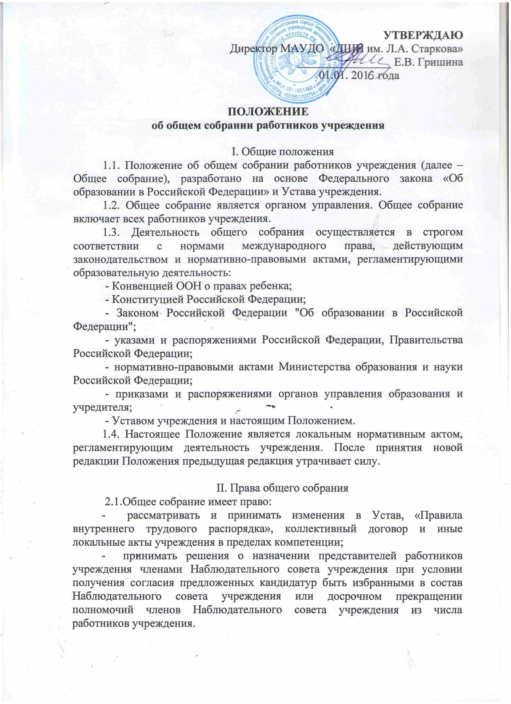

III.Ответственность общего собрания
3.1. Решения общего собрания, принятые в пределах его компетенции являются обязательными для исполнения всеми участниками образовательного процесса. О решениях, принятых общим собранием учреждения, ставятся в известность все участники образовательного процесса.
3.2. Общее собрание несет ответственность:
- за соблюдение в процессе осуществления уставной деятельности законодательства Российской Федерации об образовании;
- за соблюдение гарантий прав участников образовательного процесса;
- за жизнь и здоровье учащихся и работников во время образовательного процесса;
- за компетентность принимаемых организационно-управленческих решений.

IV. Состав общего собрания
4.1.В заседании общего собрания принимают участие все работники учреждения. Общее собрание собирается по мере необходимости, но не реже одного раза в год. Председателем собрания является директор учреждения. Общее собрание считается собранным, если на его заседании присутствует более 50% от числа работников учреждения.
4.2. Директор учреждения является председателем общего собрания с правом решающего голоса и единственным не избираемым членом.
4.3. Для ведения протокола заседаний общего собрания из его членов избирается секретарь.
4.4. Решения общего собрания принимаются открытым голосованием простым большинством голосов. Решения считаются правомочными, если на общем собрании присутствовало не менее двух третей списочного состава работников учреждения, и считаются принятыми, если за решение проголосовало более половины присутствовавших на общем собрании. По вопросу объявления забастовки общее собрание считается правомочным, если на нем присутствовало не менее 2/3 от общего числа работников.

V. Документация общего собрания
5.1. Заседания общего собрания оформляются протоколами. Каждый протокол подписывается председателем общего собрания и секретарем.
5.2. Протоколы заседаний общего собрания входят в номенклатуру дел учреждения и хранятся в делах.

